階段零 | 階段一 | 階段二 | 階段三 | 階段四
SU1配對相同的物件實物  實物  圖片  線條畫  陰影圖畫  實物  實物  輪廓圖畫  圖片  圖片  圖片  圖片  例：筆、書包、杯、書本、花  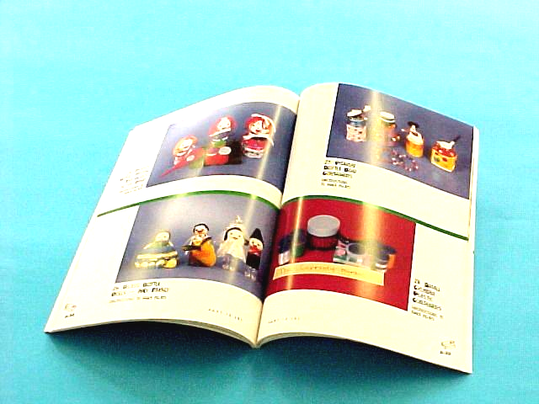  SU2配對實物與圖片  例：桌子、椅子、杯、筆、書包、垃圾桶、老師、花  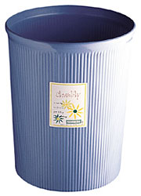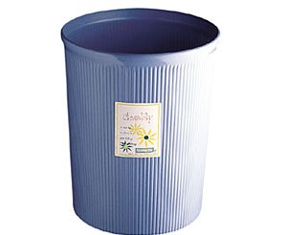  SU3配對圖片與圖片  例：桌子、椅子、杯、筆、書包、垃圾桶、老師、花、校長、老師、同學、姑娘、司機、工友、學校、草地、水池、校園、童軍、園藝、話劇、舞蹈、運動會、慶祝會、  美勞活動、音樂活動、旅行、讀書、寫字、畫畫、唱歌、跳舞、跑步、跳繩、踢球、種花、多、少、開心  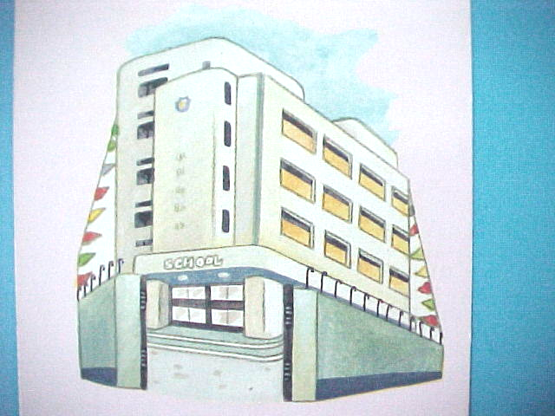 | SU4配對實物/圖片與線條圖畫  例：[見SU3]  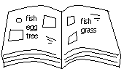  SU5配對實物/圖片與陰影/輪廓圖畫  例：[見SU3]  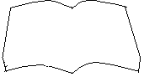  SU6配對相同的顏色  例：黃色手巾-----黃色書包  SU7配對相同的形狀  例：正方形藍色-----正方形黃色  SU8配對相同的大小  例：大紅色書包-----大黃色書包  SU9顏色分類  例：藍色的帽/制服/書包 | SU10配對物件與用途  例：毛巾-----抹  筆-----寫字  鏟-----鏟泥  掃帚-----掃地  SU11形狀分類  例：長方形手冊-----長方形書本-----長方形紙張  SU12大小分類  例：小泥鏟-----小花朵-----小花盆 | SU13配對相關物件  例：花朵-----花盆  毛巾-----清潔劑  匙羹-----飯盒  紙-----筆  SU14相同種類的物件分類  例：活動(如：童軍、交通安全隊、節奏組、舞蹈組、球類活動組…)  校園(如：課室、廁所、花槽…)  SU15排列三幅簡單的程序畫  例：打開功課簿、寫字到完成 功課的過程 | SU16a拼圖-----物件部分與整體關係  例：左右拼圖  SU16b拼圖-----砌拼欠完整的圖片  例：欠缺完整的一名童軍  SU17排列四幅短故事的程序畫  例：由起床梳洗、穿校服、乘車 到回校上課的過程

